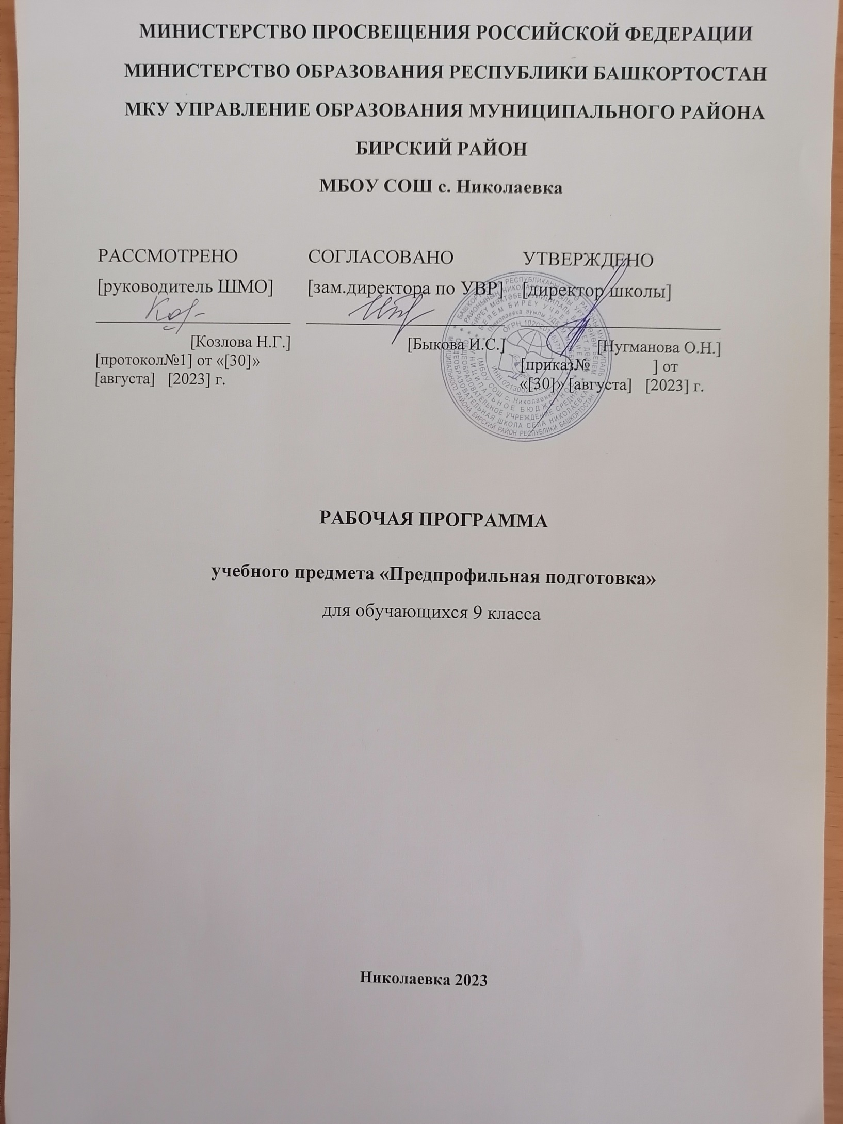

МИНИСТЕРСТВО ПРОСВЕЩЕНИЯ РОССИЙСКОЙ ФЕДЕРАЦИИ
МИНИСТЕРСТВО ОБРАЗОВАНИЯ РЕСПУБЛИКИ БАШКОРТОСТАН МКУ УПРАВЛЕНИЕ ОБРАЗОВАНИЯ МУНИЦИПАЛЬНОГО РАЙОНА БИРСКИЙ РАЙОН
МБОУ СОШ с. Николаевка

РАССМОТРЕНО  [руководитель ШМО]  ________________________  [Козлова Н.Г.]  [протокол№1] от «[30]» [августа] [2023] г. | СОГЛАСОВАНО  [зам.директора по УВР]  ________________________  [Быкова И.С.] | УТВЕРЖДЕНО  [директор школы]  ________________________  [Нугманова О.Н.]  [приказ№ ] от «[30]» [августа] [2023] г.

РАБОЧАЯ ПРОГРАММА

учебного предмета «Предпрофильная подготовка»
для обучающихся 9 класса

Николаевка 2023

ПОЯСНИТЕЛЬНАЯ ЗАПИСКА
Рабочая программа по учебному предмету «Предпрофильная подготовка» для обучающихся 9 классов составлена на основе «Требований к результатам освоения основной образовательной программы», представленных в Федеральном государственном образовательном стандарте основного общего образования.

Личностные, метапредметные и предметные результаты курса профориентационной предпрофильной подготовки «Профессиональное самоопределение»
Личностные результаты освоения программы предпрофильной подготовки должны отражать:
- формирование ответственного отношения к учению, готовности и способности обучающихся к саморазвитию и самообразованию на основе мотивации к обучению и познанию, формирование уважительного отношения к труду, развитие опыта участия в социально значимом труде;
- формирование целостного мировоззрения, соответствующего современному уровню развития науки и общественной практики, учитывающего социальное, культурное, языковое, духовное многообразие современного мира;
- формирование осознанного, уважительного и доброжелательного отношения к другому человеку, его мнению, мировоззрению, гражданской позиции, готовности и способности вести диалог с другими людьми и достигать в нѐм взаимопонимания;
- формирование коммуникативной компетентности в общении и сотрудничестве со сверстниками, детьми старшего и младшего возраста, взрослыми в процессе образовательной, общественно полезной, учебно- исследовательской, творческой и других видов деятельности;
- формирование ценности здорового и безопасного образа жизни.

Метапредметные результаты освоения программы должны отражать универсальные учебные действия: регулятивные, познавательные и коммуникативные.
Регулятивные:
- умение самостоятельно определять цели своего обучения, ставить и формулировать для себя новые задачи в учѐбе и познавательной деятельности;
- умение самостоятельно планировать пути достижения целей, осознанно выбирать наиболее эффективные способы решения учебных и познавательных задач;
- умение соотносить свои действия с планируемыми результатами, осуществлять контроль своей деятельности в процессе достижения результата, корректировать свои действия в соответствии с изменяющейся ситуацией;
- владение основами самоконтроля, самооценки, принятия решений и осуществления осознанного выбора.

Познавательные:
- умение создавать обобщения, устанавливать аналогии, классифицировать, устанавливать причинно- следственные связи,
- умение строить логическое рассуждение, умозаключение и делать выводы. Коммуникативные:
- умение организовывать сотрудничество и совместную деятельность с учителем и сверстниками; работать индивидуально и в группе,
- находить общее решение и разрешать конфликты на основе согласования позиций и учѐта интересов сторон;
- умение формулировать, аргументировать и отстаивать своѐ мнение.

Предметные результаты:
- знакомство учащихся с основами психологии личности;
- ознакомление со спецификой современного рынка труда, правилами выбора и способами получения профессии;
- формирование адекватного представления учащихся о своем профессиональном потенциале на основе самодиагностики и знания мира профессий;
- выявление требований, предъявляемых профессиями к физической форме и состоянию здоровья человека;
- выбор профиля обучения;
- построение индивидуального профессионального маршрута.

Учащиеся будут знать:
- основы общей психологии, основные психологические термины;
- особенности личности человека и свои собственные;
- правила выбора профессии;
- требования к современному профессионалу;
- потребности современного рыка труда.

Учащиеся будут уметь:
- строить свои отношения с окружающими;
- отстаивать свои права конструктивным способом;
- на основе самодиагностики и знаний о мире профессий выбирать правильный профессиональный путь. Личностные качества, развиваемые в результате обучения по программе: самостоятельность, организованность, гибкость, коммуникативность, ответственность, взаимопомощь, толерантность, аккуратность, работоспособность, трудолюбие.
В программе изложены современные взгляды на проблему выбора профессии и планирования карьеры и даны диагностические и информационные материалы, которые должны помочь ребятам в выборе профессии. Программа рассчитана на один год при одном уроке в неделю. В программе использованы различные типы уроков. В них входит профессиональная диагностика с использованием апробированных методик, деловых и ролевых игр, проблемно - поисковых задач, контрольные задания.
Уроки разработаны на основе традиционной классно - урочной системы с учетом принципов дифференцированного обучения.

Содержание учебного предмета
В содержании программы рассматривается в качестве планируемых результатов освоения учебных и междисциплинарных программ в области профессиональной ориентации «…построение вариантов личного профессионального плана и путей получения профессионального образования на основе соотнесения своих интересов и возможностей с содержанием и условиями труда по массовым профессиям и их востребованностью на рынке труда;… планирование профессиональной карьеры; …рациональный выбор пути продолжения образования или трудоустройства; … ориентация в информации по трудоустройству и продолжению образования; … оценка своих возможностей и возможностей своей семьи для предпринимательской деятельности».
Формирование у школьников мотивации к труду, потребности приобретения востребованной на рынке труда профессии становятся приоритетными в системе общего и профессионального образования. Не менее значимой проблемой является и соответствие выбираемой сферы профессиональной деятельности личностным особенностям (способностям) и потребностям (интересам) выпускников. Именно поэтому одним из концептуальных направлений ФГОС стала профориентационная работа с учащимися общеобразовательных учреждений. В современных условиях быстро меняющейся экономической ситуации на рынке труда особенно остро встает проблема помощи учащимся в осознанном выборе профессии, влияния на степень их информированности о рынке труда и образовательных услуг, на мотивационную сферу. Наиболее актуальным при реализации этого направления ФГОС является компетентностный подход, который в школьном образовании понимается как ориентация образовательной практики на развитие такого интегрального качества личности, как способность и готовность ученика решать проблемы, типичные и нетрадиционные задачи, возникающие в актуальных для него жизненных ситуациях, с использованием ценностей, способностей, образовательного и жизненного опыта. Данная программа предпрофильной подготовки разработана с учетом всех перечисленных выше направлений на основе компетентностного подхода в образовании.
Цель программы: формирование психологической готовности подростка к выбору профиля обучения и профессиональной деятельности, формирование компетенций школьника, необходимых для решения практико-ориентированных задач, возникающих на протяжении всей его жизни, связанных с профессиональной ориентацией и социализацией.

Для достижения цели необходимо решение следующих задач:
- обучающих:
  - развитие познавательного интереса учащихся;
  - приобретение метапредметных образовательных результатов, связанных с построением профессиональных образовательных маршрутов;
- воспитательных:
  - формирование общественной активности;
  - формирование ответственности за результаты своей деятельности;
  - воспитание уважительного отношения к людям различных профессий и результатам их труда.
- развивающих:
  - развитие личностных способностей: технического мышления, пространственного воображения, творческих, интеллектуальных, коммуникативных и организаторских способностей;
  - формирование потребности в самопознании и саморазвитии;
- профессионально-ориентационных:
  - получение опыта практической деятельности учащихся для дальнейшего осознанного профессионального самоопределения;
  - формирование умения адаптироваться к изменяющимся условиям профессиональной среды.

Планируемые результаты обучения
Личностные результаты освоения программы предпрофильной подготовки должны отражать:
- формирование ответственного отношения к учению, готовности и способности, обучающихся к саморазвитию и самообразованию на основе мотивации к обучению и познанию, формирование уважительного отношения к труду, развитие опыта участия в социально значимом труде;
- формирование целостного мировоззрения, соответствующего современному уровню развития науки и общественной практики, учитывающего социальное, культурное, духовное многообразие современного мира;
- формирование осознанного, уважительного и доброжелательного отношения к другому человеку, его мнению, мировоззрению, гражданской позиции, готовности и способности вести диалог с другими
людьми и достигать в нѐм взаимопонимания;
- формирование коммуникативной компетентности в общении и сотрудничестве со сверстниками, детьми старшего и младшего возраста, взрослыми в процессе образовательной, общественно полезной, учебно- исследовательской, творческой и других видов деятельности;
- формирование ценности здорового и безопасного образа жизни.
Метапредметные результаты освоения программы должны отражать универсальные учебные действия:

регулятивные, познавательные и коммуникативные. Регулятивные:
- умение самостоятельно определять цели своего обучения, ставить и формулировать для себя новые задачи в учѐбе и познавательной деятельности;
- умение самостоятельно планировать пути достижения целей, осознанно выбирать наиболее эффективные способы решения учебных и познавательных задач;
- умение соотносить свои действия с планируемыми результатами, осуществлять контроль своей деятельности в процессе достижения результата, корректировать свои действия в соответствии с изменяющейся ситуацией;
- владение основами самоконтроля, самооценки, принятия решений и осуществления осознанного выбора.

Познавательные:
- умение создавать обобщения, устанавливать аналогии, классифицировать, устанавливать причинно- следственные связи,
- умение строить логическое рассуждение, умозаключение и делать выводы.

Коммуникативные:
- умение организовывать сотрудничество и совместную деятельность с учителем и сверстниками; работать индивидуально и в группе,
- находить общее решение и разрешать конфликты на основе согласования позиций и учѐта интересов сторон;
- умение формулировать, аргументировать и отстаивать своѐ мнение.

Предметные результаты:
- знакомство учащихся с основами психологии личности;
- ознакомление со спецификой современного рынка труда, правилами выбора и способами получения профессии;
- формирование адекватного представления учащихся о своем профессиональном потенциале на основе самодиагностики и знания мира профессий;
- выявление требований, предъявляемых профессиями к физической форме и состоянию здоровья человека;
- выбор профиля обучения;
- построение индивидуального профессионального маршрута.

Учащиеся будут знать:
- основы общей психологии, основные психологические термины;
- особенности личности человека и свои собственные;
- правила выбора профессии;
- требования к современному профессионалу;
- потребности современного рыка труда.

Учащиеся будут уметь:
- строить свои отношения с окружающими;
- отстаивать свои права конструктивным способом;
- на основе самодиагностики и знаний о мире профессий выбирать правильный профессиональный путь.
Личностные качества, развиваемые в результате обучения по программе: самостоятельность, организованность, гибкость, коммуникативность, ответственность, взаимопомощь, толерантность, аккуратность, работоспособность, трудолюбие.

Планирование составлено на основе примерной программы по профориентационному курсу предпрофильной подготовки «Профессиональное самоопределение» федерального компонента государственного стандарта (основного) общего образования, авторской учебной программы
«Самоопределение и профессиональная ориентация учащихся», разработанной Н.С. Пряжниковымна изучение курса предпрофильной подготовки «Профессиональное самоопределение» отводится 1 ч в неделю.

ТЕМАТИЧЕСКОЕ ПЛАНИРОВАНИЕ
Количество часов в неделю – 1ч Количество часов в год – 34ч
Общая тема | Тема четверти |  |  | Количество часов
«Профессиональное самоопределение» | 1. Основы жизненного самоопределения. | и | профессионального | 7
«Профессиональное самоопределение» | 2. Мир труда и профессий |  |  | 6
«Профессиональное самоопределение» | 3. Человек и профессия |  |  | 11
«Профессиональное самоопределение» | 1. Слагаемые успеха самоопределении | в | профессиональном | 10
Всего |  |  |  | 34
ПОУРОЧНОЕ ПЛАНИРОВАНИЕ
№ п/п | Тема | Кол-во часов | Планируемая дата проведения | Фактическая дата проведения
I раздел. Основы жизненного и профессионального самоопределения (7 ч)
1 | Введение в курс. Профессиональное самоопределение. | 1 | 06.09.2023
2 | Основы жизненного и профессионального самоопределения. Смысл и цель жизни человека. Самооценка и уровень притязаний. | 1 | 13.09.2023
3 | Сущность и структура профессионального самоопределения и развития | 1 | 20.09.2023
4 | Значение, ситуация и правила выбора профессии. | 1 | 27.09.2023
5 | Типичные ошибки при выборе профессии. | 1 | 04.10.2023
6 | Творческий проект «Мой выбор»: сущность и структура. | 1 | 18.10.2023
7 | Обобщение по разделу «Основы профессионального и жизненного самоопределения» | 1 | 25.10.2023
II раздел. Мир труда и профессий. (6 часов)
8 | Профессия и специальность: происхождение и сущность. | 1 | 08.11.2023
9 | Многообразие мира труда. | 1 | 15.11.2023
10 | Классификация профессий. Формула профессии. | 1 | 22.11.2023
11 | Профессиональная деятельность и карьера человека. | 1 | 29.11.2023
12 | Рынок труда и его требования к профессионалу. | 1 | 06.12.2023
13 | Обобщение по разделу «Мир труда и профессий». | 1 | 13.12.2023
III раздел. Человек и профессия (11 ч)
14 | Профессионально важные качества личности. | 1 | 20.12.2023
15 | Интересы и склонности. Мотивы выбора профессии. | 1 | 27.12.2023
16 | Ценностные ориентиры и их роль в профессиональном самоопределении. | 1 | 10.01.2024
17 | Особенности психических процессов и выбор профессии. | 1 | 17.01.2024
18 | Темперамент и выбор профессии | 1 | 24.01.2024
19 | Характер и выбор профессии. | 1 | 31.01.2024
20 | Роль способностей в профессиональной деятельности. | 1 | 07.02.2024
21 | Тип личности и выбор профессии | 1 | 14.02.2024
22 | Здоровье и выбор профессии | 1 | 21.02.2024
23 | Профессиональная пригодность и самооценка. | 1 | 28.02.2024
24 | Обобщение по разделу человек и профессия. | 1 | 06.03.2024
IV Раздел. Слагаемые успеха в профессиональном самоопределении (10 ч).
25 | Анализ профессиональной деятельности. | 1 | 13.03.2024
26 | Профессиональные пробы и творческие проекты. | 1 | 20.03.2024
27 | Профильное обучение предпрофильная подготовка. | 1 | 03.04.2024
28 | Пути получения профессионального образования. | 1 | 10.04.2024
29 | Профессиональная консультация | 1 | 17.04.2024
30 | Профессиональное саморазвитие и самовоспитание | 1 | 24.04.2024
31 | Готовность к профессиональному самоопределению. Принятие решения о профессиональном выборе. | 1 | 01.05.2024
32 | Обобщение по разделу «Слагаемые успеха в профессиональном самоопределении» | 1 | 08.05.2024
33 | Творческий проект «Мой выбор»: «Моя будущая профессия, мой дальнейший маршрут». | 1 | 15.05.2024
34 | Защита творческих проектов «Мой выбор»: «Моя будущая профессия, мой дальнейший маршрут». | 1 | 22.05.2024

СРЕДСТВА КОНТРОЛЯ
Основными формами контроля знаний учащихся являются практические работы, которые являются проверочными после изучения основного материала в разделах. Кроме того, контроль предусматривает опрос учащихся по изученной теме, закрепление пройденного материала, самостоятельные и проверочные работы, работы по карточкам, сообщения учащихся, выполнение презентаций, диалог, выполнение компетентностно- ориентированных заданий, участие в играх и викторинах по окончании четверти и года.

УЧЕБНО_МЕТОДИЧЕСКИЕ СРЕДСТВА ОБУЧЕНИЯ
- Асмолов А. Г. Формирование универсальных учебных действий в основной школе: от действия – к мысли. Система заданий. Пособие для учителя. (Стандарты второго поколения). – М.: Просвещение, 2011. – 159 с
- Методическое пособие Г.В. Резапкина «Технология. Профессиональное самоопределение. Личность. Профессия. Карьера», 2021г.
- Пряжников Н.С., Румянцева Л.С. Самоопределение и профессиональная ориентация учащихся. – М.: Издательский центр «Академия», 2013 – 208 с.

Электронные ресурсы
- https://krasnoyarsk.ucheba.ru/for-abiturients/college – портал средних профессиональных учебных заведений;
- http://www.metodkabi.net.ru – методический кабинет по профориентации;
- http://vse-professii – справочник профессий;
- https://new.atlas100.ru/ - Атлас профессий

